Как добавить место на карте
- Создайте новый слой на существующей карте с названием своей команды, районом и УО.

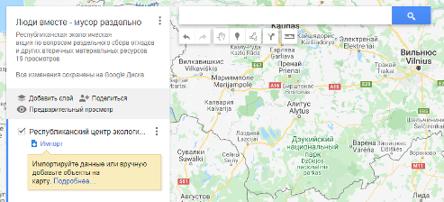
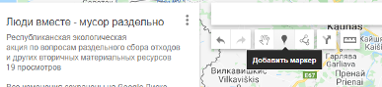
- На панели инструментов нажмите значок . Курсор примет вид маркера со значком "+".

- Нажмите на карту там, где нужно разместить маркер.
- Введите название и описание места.

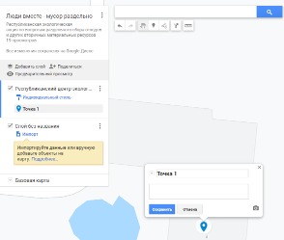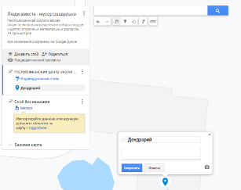

- Выберите Сохранить.

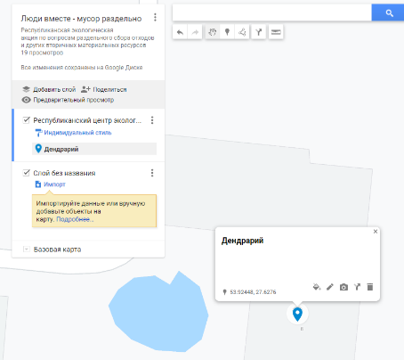
При нажатии на маркер будет показано окно с меню для редактирования в нижней части.

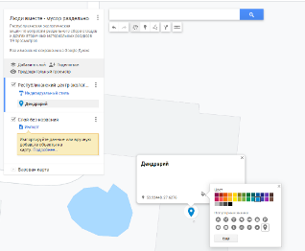
В меню можно изменить цвет маркера и выбрать пользовательский значок

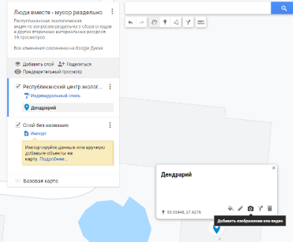

Добавить фотографии и видео из различных источников

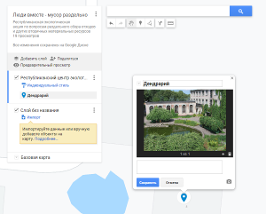

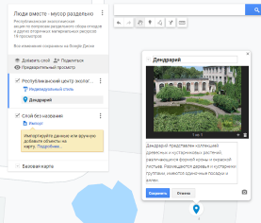
Можно добавить краткое описание. НЕ ЗАБЫВАЕМ СОХРАНЯТЬ!!!

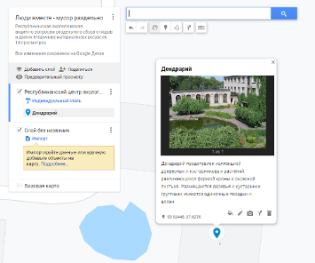
Теперь при нажатии на маркер Ваша метка будет выглядеть следующим образом.

